استخدام الفرز , الاستدارة والارضية دلائل على طاقة البيئة الترسيبية لتكوين المودود ( جنوب العراق)

أ.م.سعدي خان جان
مركز بحوث ومتحف التاريخ الطبيعي
جامعة بغداد

المقدمة
أن تكوين المودود شكل (1) فى منطقة الدراسة يعتبر من التكاوين المهمة فى منطقة الخليج العربى وايران . لقد تم وصف هذا التكوين لاول مرة من قبل ⁽¹⁾ فى المقطع المثالى فى بئر ( دخان -1 ) والذى قسمة الى قسمين رئيسين . القسم الاعلى يتكون من حجر جيرى حامل للدمالق اما القسم الاسفل فهو صلصالى .
فى العراق يقع المقطع المثالى فى بئر الزبير رقم ( 3 ) . اما ²⁾⁾ درسوا التكوين واعتبروة من الصخور الكلسية العضوية . وقد ذكر⁽ ³⁾ الى التشابة الكبير بين صخور المودود والقمجوقة الاعلى السطحى. اما فى الكويت فقد درس التكوين من قبل ⁴⁾⁾ وقد قسمة الى اثنا عشر سحنة دقيقة وقد ذكر ايضا بان البيئة الترسيبية كانت حارة وذات مياة ضحلة . درس التكوين ايضا من قبل ⁽⁵⁾ فى بعض حقول النفط فى البصرة حيث تطرق الى المتحجرات والبيئة القديمة . ⁽ ⁶⁾ وصف التكوين من ناحية المتحجرات بالاضافة الى البيئة الترسيبية . وقد وضع خارطة كنتورية لتبيان سمك هذا التكوين ^{. (7)} درسوا التكوين فى بئر رطاوى فى جنوب العراق من الناحية اللثيولوجية وقد وجدوها مشابة الى المقطع المثالى .
⁽ ⁸⁾ وصف تكوين المودود بان الجزء الاعلى من تكوين القمجوقة فى شمال العراق يكون مشابها لتكوين المودود من ناحية المتحجرات و المواد الكلسية .اما ⁽⁹ ⁾ فقد قسم التكوين الى خمسة سحنات رئيسية . اربعة منها رسوبية و الخامس متدلمت بشكل تام . و قسم السحنات الرسوبية الى عشرة سحنات ثانوية . وذكر بان البيئة الترسيبية كانت حارة و المياة ضحلة .

طاقة المياه
قسم ¹⁰⁾⁾ الطاقة البيئيه الى ثلاثة انطقه هى
1- نطاق الطاقة العاليه
2- نطاق الطاقة الانتقاليه
3- نطاق الطاقة الواطئه

حيث نلاحظ بان نطاق االطاقة العالية تتصف بارضية سبارايتية وذات فرز جيدة جدا واستدارة جيدة جدا والحبيبات تميل الى التكور وغسل تام للارضية المتكونة من الردغة وفى حالة زيادة سرعة المياه الى اكثر من نطاق الطاقه العاليه فان ذالك يؤدى الى تكسر الحبيبات ¹¹⁾⁾ وهذا يعنى الى تدرج سىء مره اخرى . نطاق الطاقه الانتقاليه تكون الارضيه جزئيا مغسوله اى تكون مكرايتيه الى مكرو سبايراتيه اما الفرز والاستداره فتكون متوسطه. اما نطاق الطاقه الواطئه فارضيتها مكرايتيه وتدرجها سىء واستدارتها سيئه , وقد ذكر ⁽¹²⁾ ان جميع تصانيف الصخور الكلسيه يعتمد على حركة السوائل ( عمق المياه) وحركة الموجات المائيه . ان هذة العوامل تؤدى الى اختلاف فى الطاقه المائيه وبذالك يؤدى الى تكوين انسجه مختلفه . نلاحظ من شكل (2) بان المنحنيات تقع اكثرها فى نطاق الطاقة العاليه وهذا يدل ايضا بان اكثر التكوين يقع فى بيئة مياه ضحله .

الاستنتاج
لقد تم تقسيم المودود الى ثلاثه انطقة مائيه ولقد تبين من خلال المنحنيات والتى تعتمد بدورها على التدرج ,الفرز و الارضية . وتبين من ذالك بان التكوين يقع اكثرها فى نطاق الطاقه العاليه ذات التدرج والفرز الجيدة جدا . وهنالك ايضا الردغه التى تدل على الطاقه الواطئه . ان الاختلاف فى الطاقه يؤدى الى تكوين انسجه جديدة وبالتالى الى تصنيف جديد للصخور .

معدنية تكوين المودود
تتكون صخور التكوين بشكل ا ساسى من معدن الدولومايت والتى تتفاوت ا حجامها بين الاحجام الكبيرة لوحه (1-1) والصغيرة لوحه (2-1) حيث البلورات متساوية الحجوم وذات حدود بلوريه متساويه بالاضافة الى ذالك توجد هنالك صخور جيرية , ومن المعادن الاخرى هى معدن البايرايت والكلوكونايت التى تظهر فى الجزء السفلى من هذا التكوين . ان تواجد معدن الكلوكونايت يدل على بيئة اختزالية وعميقة والى سطح عدم توافق . وهنالك ايضا عملية اعادة تبلور فى بعض اجزاء التكوين مما ادى الى طمس المعالم الاصلية للمتحجرات مثل المنخريات الطافية لوحه-3) 1 ). فى بعض اجزاء التكوين تتكون الارضية من الردغة وهذا يدل على الترسب فى بيئة عميقة . اما من المكونات الكاربونية فنلاحظ الدمالق فى ارضية من السبارايت لوحه( 4-1 ) وكذالك ( الكورتوئيد).

الخلاصة
تم استخدام الفرز والارضية ودرجة الاستداره كدلائل على طاقة البيئة الترسيبة لتكوين المودود وذلك من خلال فحص (90) شريحة رقيقة لنماذج صخرية جمعت من بئر( دخان -1) فى جنوب العراق ويتكون التكوين من الدولومايت وصخور جيرية . قسمت رواسب تكوين المودود الى رواسب مياة ضحلة اسفل التكوين ومياة عميقة فى اعلى التكوين ويعزى ذلك الى انحسار وتقدم البحر .

الهوامش
- Sugden,W.and Standring , A, 1975 : Lexique Stratigraphique International , Asia Qatat Peninsula . Inter. Geol . Congr Comm . Statig , V.3 Fa Sc . 10 b3, 120p.
- Owen and Naser ,S.N.,1958 The Stratigraphy of Kwait – Basra Arra in: Habitat of oil , Asymposium , Amer .ASSOC . petrol Geol. Bull.,pp1252-1278 .
- Chatton ,M . and Hart , E., 1960 Revision of the Tithonian to Albian Stratigraphy of Iraqi . IPC . Unpublished Report INOC . Library , No . 1.141, 62 (2379) ,Baghdad .
- AL- Shamlan , A.A., 1973, Microfacies Analysis of Mauddud formation in Kuwait ,University of (Kuwait) , 188p .
- AL-khersan , AZ, 1973 Micropaleontology study of Mauddud formation in Kuwait , University of (Kuwait) , 188p.
- AL-Siddiki, A.A.M.,1978 Sub surface Geology of south eastern Iraq, 10th 17 rab .Pet. Con., Tripoli, Lybya , paper No. 141(13-3) 47 p
- Khayat, A, and Razoian , A. W., 1978 , the geology of Mauddud formation Ratawi field . unpublished INOC reports , Geol . Rep , No . 15
- Buday, T, 1980, The Regional Geology of Iraqi, Stratigraphy and paleography, Dar Al-kutub publ . Hause , 445p.
- Shubber, Basim A.J.(1986) Mauddud formation middle and Southern Iraq. M.SC.thesis , University of Baghdad (unpulished).
- Flue gel , E 1982 : Mirofacies analysis of Limestone, Springer-Verlag. Berlin 633p.
- Folk, R.L.(1962) : Sorting in some carbonate beaches of Mexio. Trans. New York Acad.Sic (2).,2Tab ., New York .
- Plumley, W.J., Risley, G.A., Graves, R.W., Kaley, M.E.(1962).

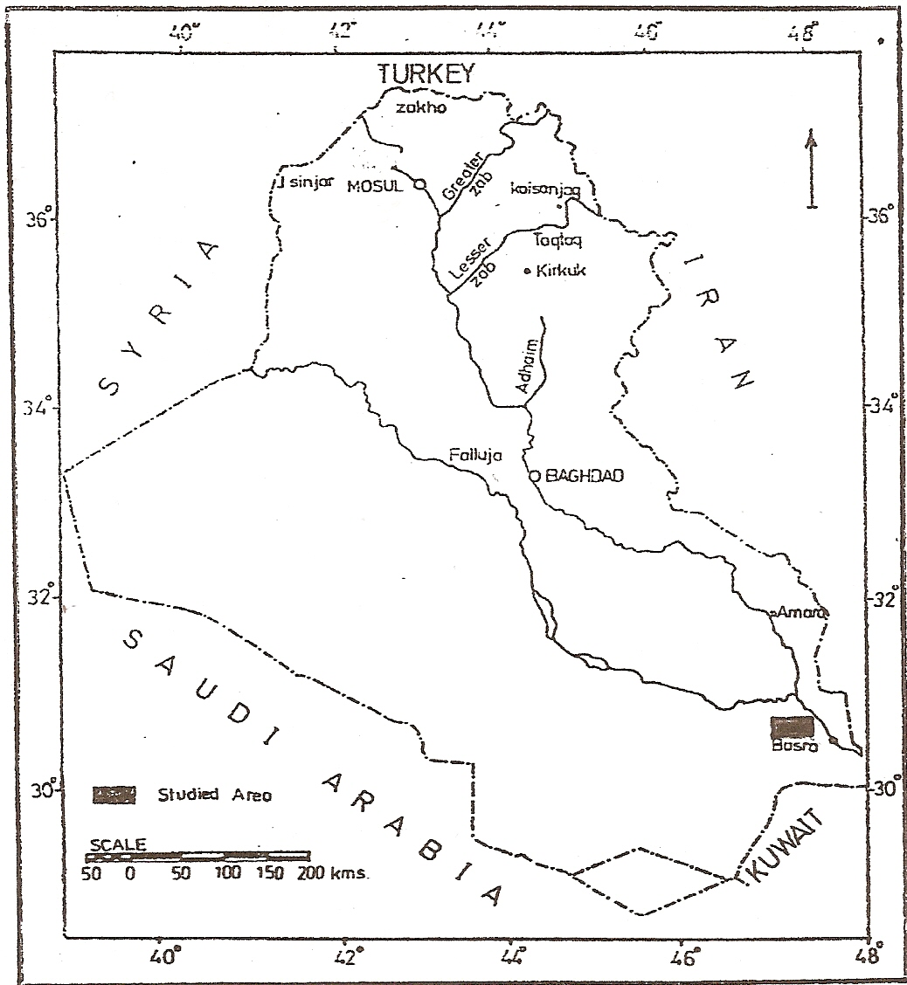

شكل رقم ( 1 )
خارطة العراق تبين موقع الدراسة
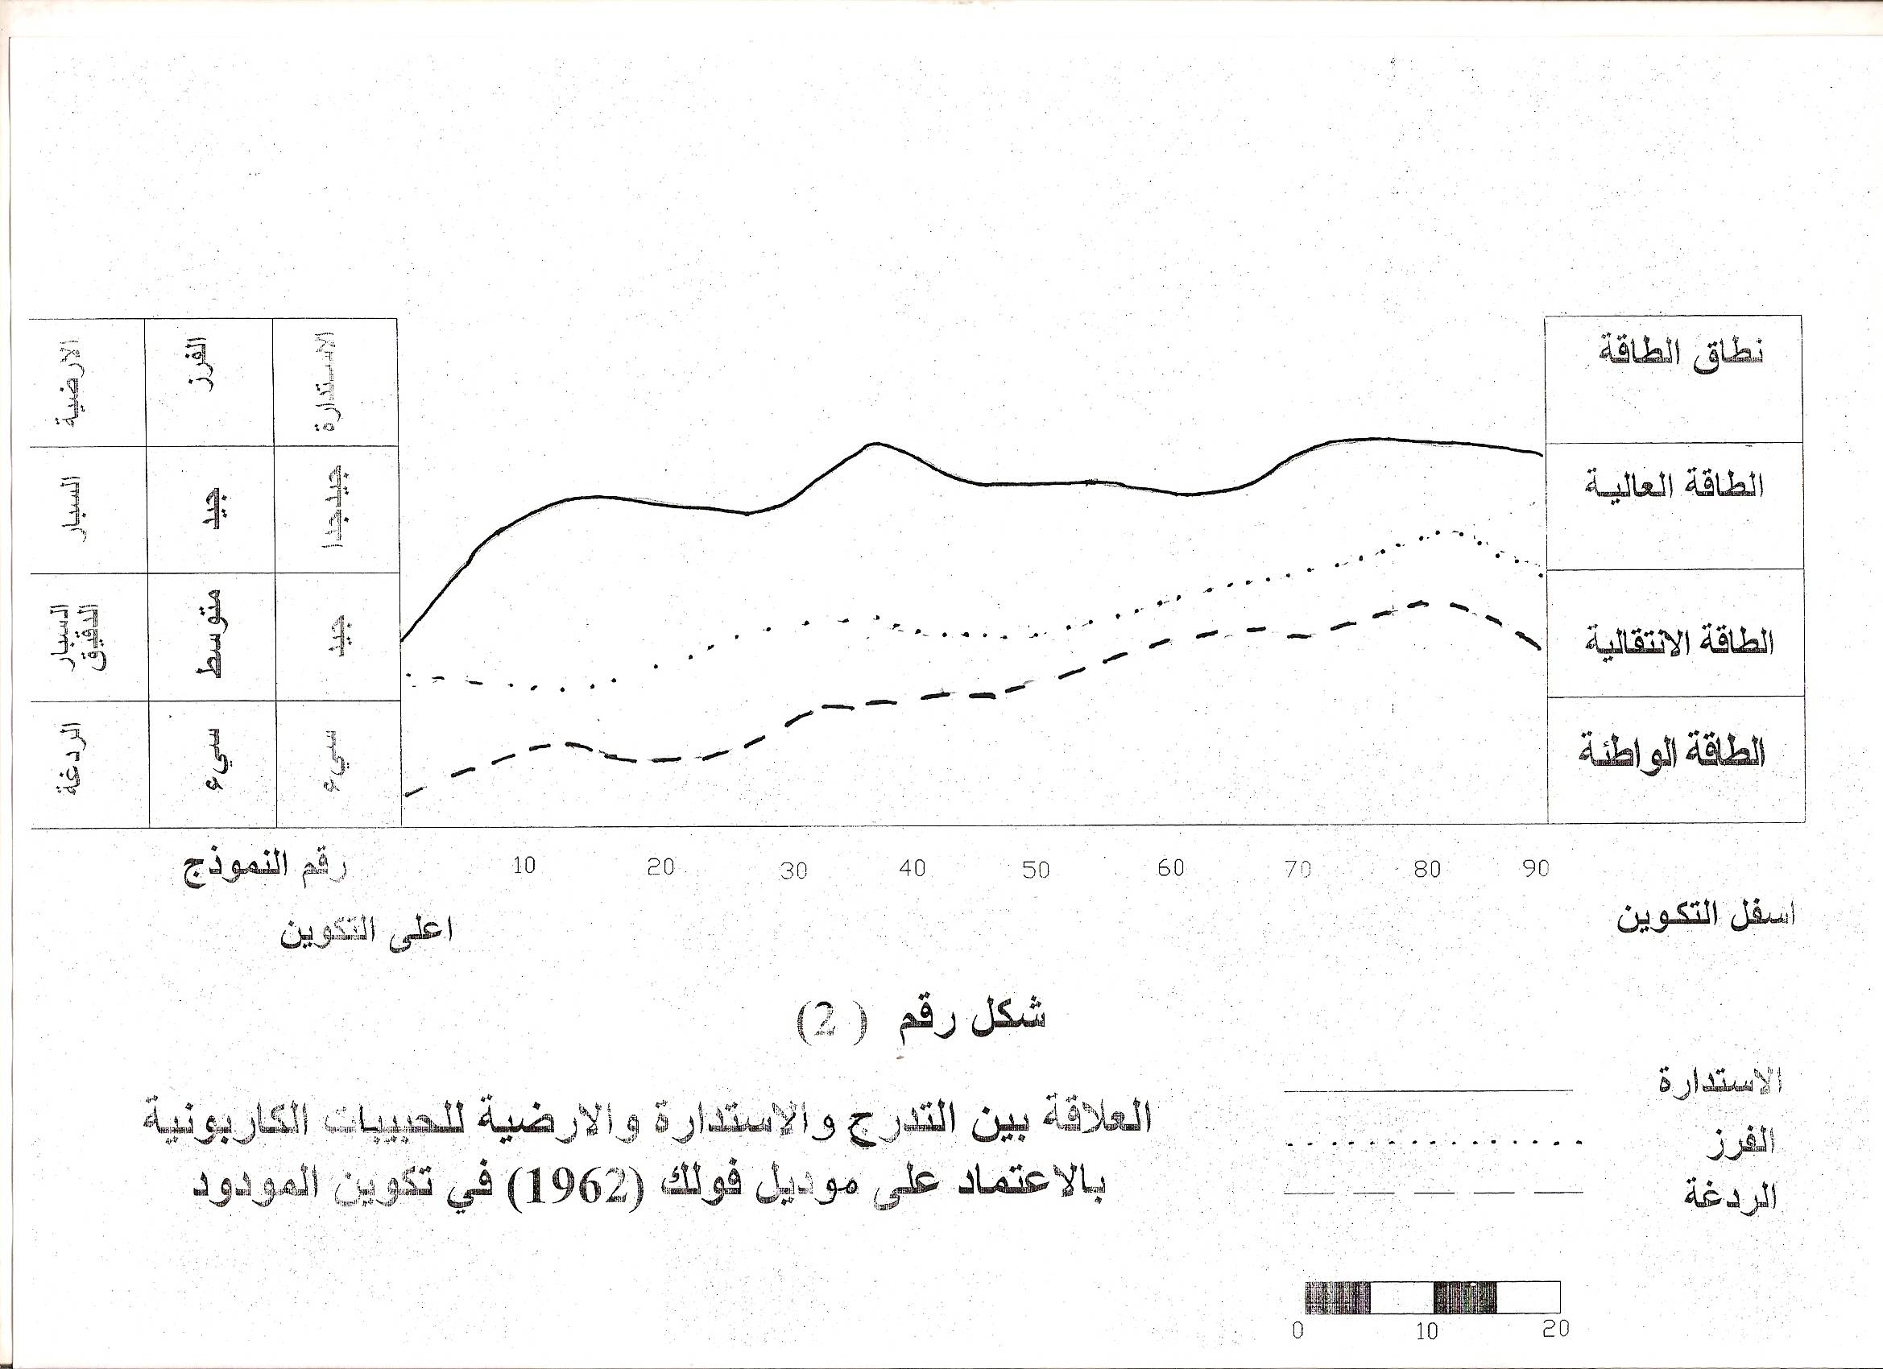

لوحه ( 1 )
1- احجام كبيره للدولومايت متساوية الاحجام 40 x
2- احجام صغيره للدولومايت متساوية الاحجام x 40
3- تاثير اعادة التبلور فى طمس المنخريات الطافية x 40
4- الكورتوئيد فى ارضيه من السبارايت x 40

لوحة (1)



2 1

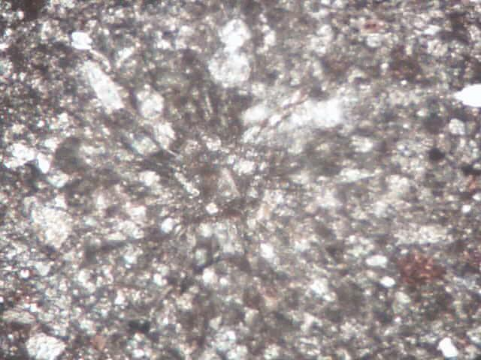
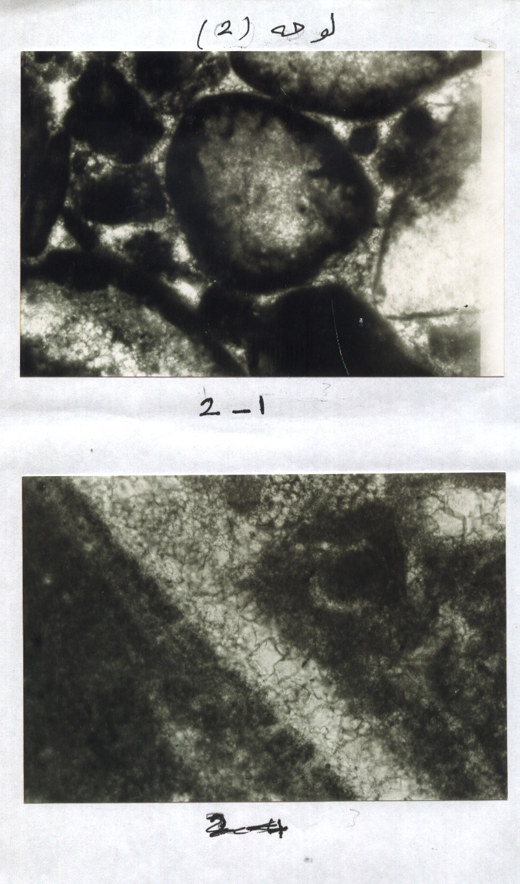

4 3

